Аналитическая справка
по итогам проведения городской профориентационной игры
«Мурманск: профессии вокруг нас» для обучающихся 7 – 8 классов образовательных учреждений города Мурманска

Городская профориентационная игра «Мурманск: профессии вокруг нас» (далее-Игра) проводилась для обучающихся в образовательных учреждениях города Мурманска в период с 22 сентября 2025 года по 10 октября 2025 года комитетом по образованию администрации города Мурманска совместно с МБУ ДО г. Мурманска «ЦПВ «Юная Гвардия» в соответствии с приказом комитета по образованию администрации города Мурманска от 17.09.2025г. № 1540 «О проведении городской профориентационной игры «Мурманск: профессии вокруг нас» для обучающихся 7-8 классов образовательных учреждений города Мурманска».

Цель Игры:

содействие профессиональному самоопределению обучающихся и знакомство с различными профессиями города Мурманска.

Задачи Игры:
- ознакомить обучающихся с профессиями города;
- создать информационное пространство об образовательных учреждениях ВО и СПО города Мурманска;
- развивать познавательный интерес к разнообразным сферам трудовой деятельности;
- способствовать развитию коммуникативных способностей при работе в группе;
- способствовать развитию познавательных процессов и наглядно-образного мышления;
- способствовать формированию целеустремленности и осознанности при выборе своей будущей профессиональной деятельности.

Организация Игры:
Образовательные учреждения были своевременно уведомлены о сроках и порядке проведения Игры и могли выбрать два формата участия: очный и заочный.
Методические рекомендации по организации Игры в ОУ г. Мурманска и методические материалы для ОУ, принимавших участие в заочном формате, были направлены с использованием электронной почты и иных средств связи 29.10.2025г.
Методические рекомендации по организации Игры в ОУ г. Мурманска и методические материалы для ОУ, принимавших участие в двух форматах, были направлены с использованием электронной почты и иных средств связи в день очного проведения Игры.

Игры очного формата были проведены на базах двух ОУ: МБУ ДО г. Мурманска «ЦПВ «Юная Гвардия», МБОУ г. Мурманска ММЛ.
В очном формате Игры приняли участие 76 обучающихся 7-8 классов из 10 общеобразовательных учреждений г. Мурманска.
Список команд-победителей очного формата Игры представлен в Приложении № 1.
В заочном формате Игры приняло участие 440 обучающихся 7-8 классов из 8 общеобразовательных учреждений г. Мурманска.
Всего в Играх приняли участие 516 обучающихся из 16 общеобразовательных учреждений города Мурманска: МБОУ г. Мурманска ММЛ; МБОУ МПЛ; МБОУ г. Мурманска лицей № 2; МБОУ г. Мурманска «Гимназия №№ 1, 2, 5, 6, 7, 9»; МБОУ г. Мурманска СОШ №№ 5, 11, 20, 42 им. Е.В. Шовского, 45, 57; МБОУ г. Мурманска ООШ № 58.

Количество ОУ и участников, принявших участие в городской профориентационной игре «Мурманск: профессии вокруг нас»

 | 2024-2025 учебный год | 2025-2026 учебный год
Количество ОУ | 14 | 16
Количество участников | 373 | 516

Количество ОУ и обучающихся, принявших участие в
очном формате городской профориентационной игры
«Мурманск: профессии вокруг нас»

№ | Наименование ОУ | Общее кол-во  участников | 7 класс | 8 класс
2 октября 2025 года на базе МБУ ДО г. Мурманска «ЦПВ «Юная Гвардия»
1. | МБОУ г. Мурманска «Гимназия № 1» | 6 | 6 | -
2. | МБОУ г. Мурманска «Гимназия № 6» | 7 | 7 | -
3. | МБОУ г. Мурманска «Гимназия № 9» | 8 | 8 | -
4. | МБОУ г. Мурманска СОШ № 5 | 7 | 7 | -
5. | МБОУ г. Мурманска СОШ № 45 | 7 | 7 | -
6. | МБОУ г. Мурманска СОШ № 57 | 7 | 7 | -
Всего: |  | 42 | 42 | -
10 октября 2025 года на базе МБОУ г. Мурманска ММЛ
1. | МБОУ г. Мурманска ММЛ | 6 | - | 6
2. | МБОУ г. Мурманска лицей № 2 | 7 |  | 7
3. | МБОУ г. Мурманска «Гимназия № 1» | 7 | - | 7
4. | МБОУ г. Мурманска СОШ № 42 имени Е.В. Шовского | 7 | - | 7
5. | МБОУ г. Мурманска ООШ № 58 | 7 |  | 7
Всего: |  | 34 | - | 34
Итого: |  | 76 | 42 | 34

Количество ОУ и обучающихся, принявших участие в
заочном формате городской профориентационной игры
«Мурманск: профессии вокруг нас»

№ | Наименование ОУ | Общее кол-во  участников | 7 класс | 8 класс
 | МБОУ МПЛ | 44 | 44 | -
 | МБОУ г. Мурманска «Гимназия № 2» | 26 | 26 | -
 | МБОУ г. Мурманска «Гимназия № 5» | 60 | 22 | 38
 | МБОУ г. Мурманска «Гимназия № 7» | 138 | - | 138
 | МБОУ г. Мурманска СОШ № 11 | 73 | 48 | 25
 | МБОУ г. Мурманска СОШ № 20 | 25 | 15 | 10
 | МБОУ г. Мурманска СОШ № 42 имени Е.В. Шовского | 35 | 21 | 14
 | МБОУ г. Мурманска ООШ № 58 | 39 | 19 | 20
Итого: |  | 440 | 195 | 245

Прилагается Фотоотчёт заочного формата проведения Игры (Приложение № 2)

Рейтинг команд ОУ, принявших участие в
очном формате городской профориентационной игры
«Мурманск: профессии вокруг нас»

№ | Наименование ОУ | 1 место | 2 место | 3 место | Участники
2 октября 2025года на базе МБУ ДО г. Мурманска «ЦПВ «Юная Гвардия»
1. | МБОУ г. Мурманска «Гимназия № 1» | - | - | 1 | -
2. | МБОУ г. Мурманска «Гимназия № 6» | 1 | - | - | -
3. | МБОУ г. Мурманска «Гимназия № 9» | - | - | - | 1
4. | МБОУ г. Мурманска СОШ № 5 | - | - | - | 1
5. | МБОУ г. Мурманска СОШ № 45 | - | 1 | - | -
6. | МБОУ г. Мурманска СОШ № 57 | - | - | - | 1
Всего: |  | 1 | 1 | 1 | 3
10 октября 2025 года на базе МБОУ г. Мурманска ММЛ
1. | МБОУ г. Мурманска ММЛ | - | 1 | - | -
2. | МБОУ г. Мурманска лицей № 2 | 1 | - | - | -
3. | МБОУ г. Мурманска «Гимназия № 1» | - | - | - | 1
4. | МБОУ г. Мурманска СОШ № 42 имени Е.В. Шовского | - | - | 1 | -
5. | МБОУ г. Мурманска ООШ № 58 | - | - | - | 1
Всего: |  | 1 | 1 | 1 | 2
Итого: |  | 2 | 2 | 2 | 5

Выводы:

В 2025-2026 учебном году педагоги и обучающиеся ОУ активно и с большим интересом приняли участие в профориентационной игре, посвященной Дню города Мурманска.
В ходе игры обучающиеся вспомнили историю города, изучили его достопримечательности, познакомились со специалистами разных профессиональных сфер.
Профориентационная игра стимулирует познавательную активность и любознательность обучающихся, дает возможность получить знания в доступной форме, формирует представление об общественной значимости труда в жизни людей, позволяет на практике приобрести навыки принятия решения, способствует формированию умения работать в команде, позволяет задуматься о своем будущем профессиональном выборе.
Использование данной формы способствует повышению эффективности профориентационной работы и соответственно – профессиональному самоопределению.
Недостатки:
Недостатки не были выявлены.

Справку подготовила методист
МБУ ДО г. Мурманска «ЦПВ «Юная Гвардия» Панкратова Н.В.

Приложение № 1
к Аналитической справке по итогам проведения
городской профориентационной игры
«Мурманск: профессии вокруг нас»
для обучающихся 7 – 8 классов
образовательных учреждений города Мурманска

Список команд - победителей городской профориентационной игры «Мурманск: профессии вокруг нас» для обучающихся 7-8 классов образовательных учреждений города Мурманска

2 октября 2025 года на базе МБУ ДО г. Мурманска «ЦПВ «Юная Гвардия»

1 место

МБОУ г. Мурманска «Гимназия № 6», команда «Горняки»:

Артеменко Виктория Дмитриевна, 7 «Г» класс;
Астанина Ульяна Антоновна, 7 «Г» класс;
Горщук Фёдор Алексеевич, 7 «Г» класс;
Матягин Виталий Петрович, 7 «Г» класс;
Новожилова Милана Леонидовна, 7 «Г» класс;
Омецинский Дмитрий Иванович, 7 «Г» класс;
Щебланина Ульяна Дмитриевна, 7 «Г» класс.

2 место

МБОУ г. Мурманска СОШ № 45, команда «Моряки»:

Акперова Шамси Эльнур кызы, 7 «В» класс;
Браймова Полина Сергеевна, 7 «В» класс;
Карабаева Сарвиноз Иснаилжановна, 7 «В» класс;
Корельский Никита Антонович, 7 «В» класс;
Носкова Ярослава Алексеевна, 7 «В» класс;
Плеханов Александр Николаевич, 7 «В» класс;
Царев Богдан Георгиевич, 7 «В» класс.

3 место

МБОУ г. Мурманска «Гимназия № 1», команда «Строители»:

Андрианов Денис Артемович, 7 «Д» класс;
Владимирова Екатерина Алексеевна, 7 «Д» класс;
Грачева Александра Борисовна, 7 «Д» класс;
Дергачев Глеб Иванович, 7 «Д» класс;
Самсонов Леонид Алексеевич, 7 «Д» класс;
Суровцов Алексей Михайлович, 7 «Д» класс.

10 октября 2025 года на базе МБОУ г. Мурманска ММЛ

1 место

МБОУ г. Мурманска лицей № 2, команда «Моряки»:

Боровкова Полина Сергеевна, 8 «Б» класс;
Зеймалс Екатерина Леонидовна, 8 «Б» класс;
Казанцев Евгений Денисович, 8 «Б» класс;
Лебедев Дмитрий Павлович, 8 «Б» класс;
Меркучева Елизавета Максимовна, 8 «Б» класс;
Протасевич Алиса Романовна, 8 «Б» класс;
Реброва Ольга Евгеньевна, 8 «Б» класс.

2 место

МБОУ г. Мурманска ММЛ, команда «Строители»:

Арабаджиев Роман Станиславович, 8-2 класса;
Джгаркава Давид Сергеевич, 8-2 класса;
Золотарев Тимофей Андреевич, 8-2 класса;
Хварищик Мария Николаевна, 8-2 класса;
Петрова Елизавета Евгеньевна, 8-2 класса;
Полежаев Гордей Сергеевич, 8-2 класса.

3 место

МБОУ г. Мурманска СОШ № 42 им. Е.В. Шовского, команда «Экскурсоводы»:

Адеев Артём Андреевич, 8 «Б» класс;
Белоусов Кирилл Вадимович, 8 «А» класс;
Дрюков Владислав Михайлович, 8 «А» класс;
Захаров Кирилл Геннадьевич, 8 «Б» класс;
Кравцова Дарья Ильинична, 8 «А» класс;
Львов Глеб Алексеевич, 8 «А» класс;
Увалеев Никита Захарович, 8 «Б» класс.

Приложение № 2
к Аналитической справке по итогам проведения
городской профориентационной игры
«Мурманск: профессии вокруг нас»
для обучающихся 7 – 8 классов
образовательных учреждений города Мурманска
Фотоотчёт ОУ о проведении заочного формата
городской профориентационной игры «Мурманск: профессии вокруг нас»
для обучающихся 7-8 классов образовательных учреждений
города Мурманска в 2024-2025 учебном году

Фотоотчёт МБОУ МПЛ

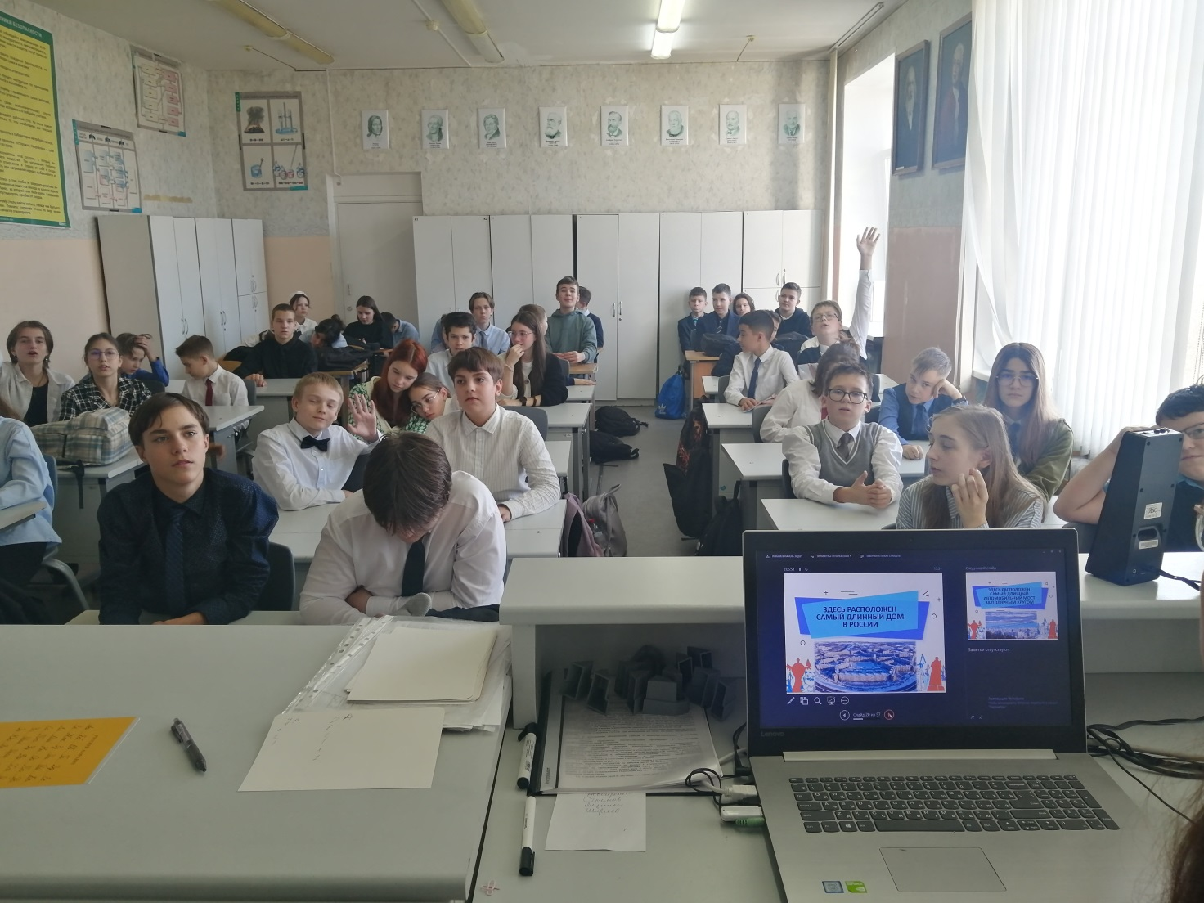

Фотоотчёт МБОУ г. Мурманска «Гимназия № 7»

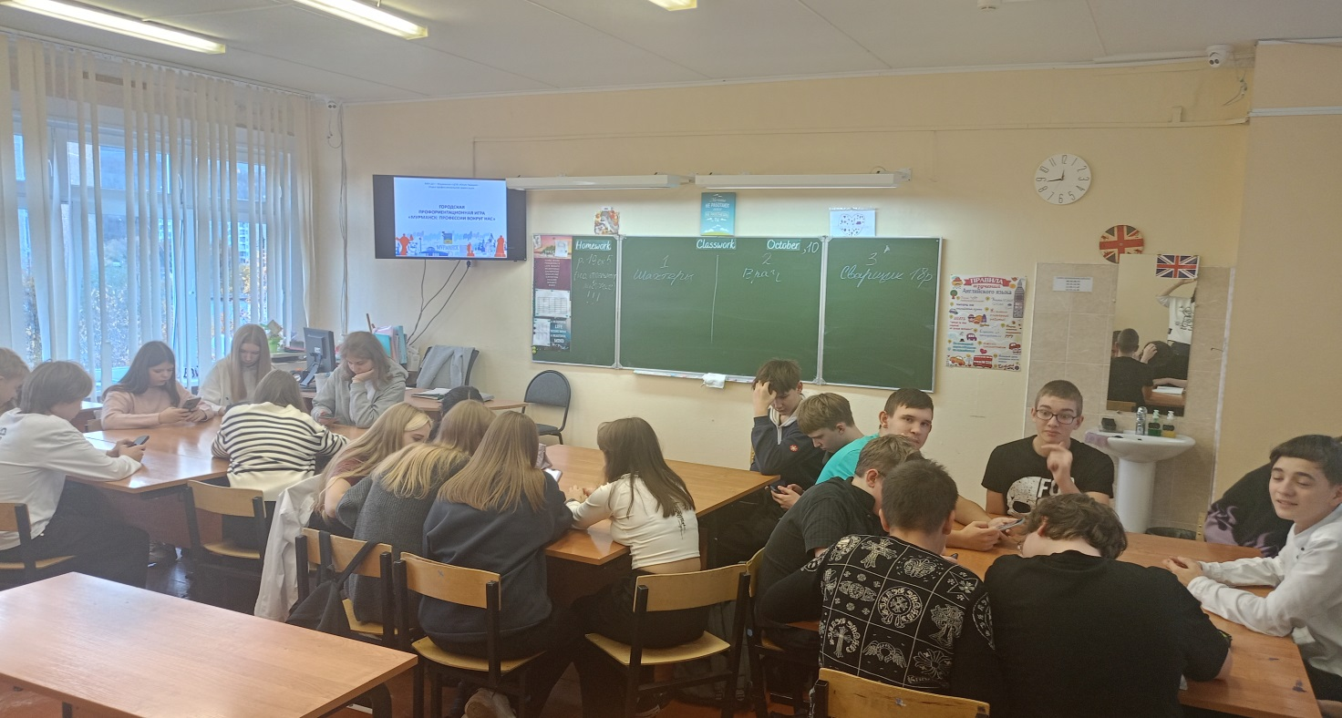
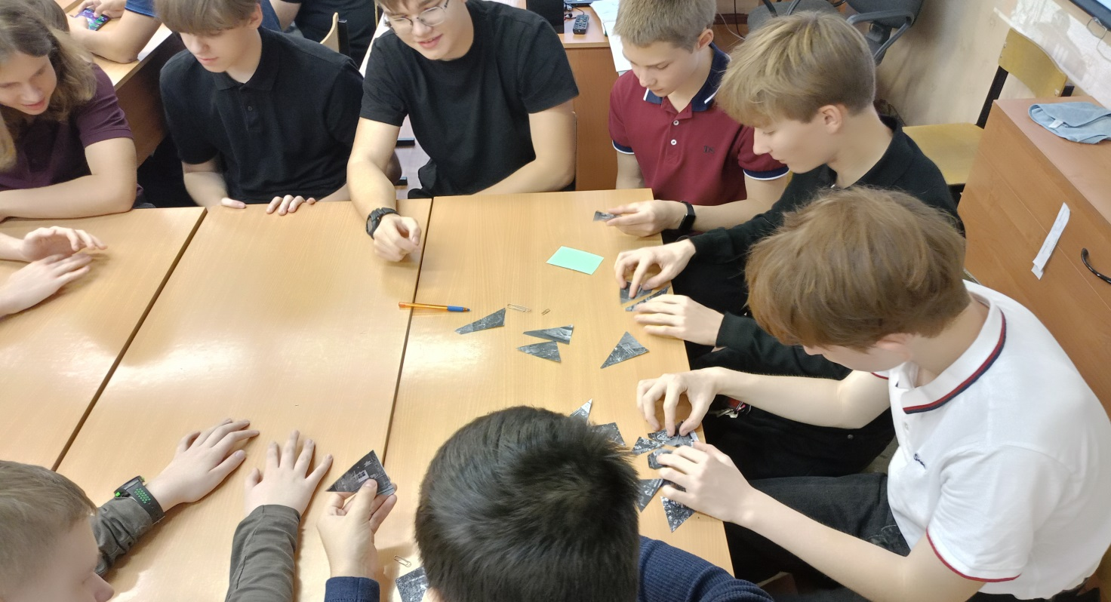

Фотоотчёт МБОУ г. Мурманска СОШ № 11

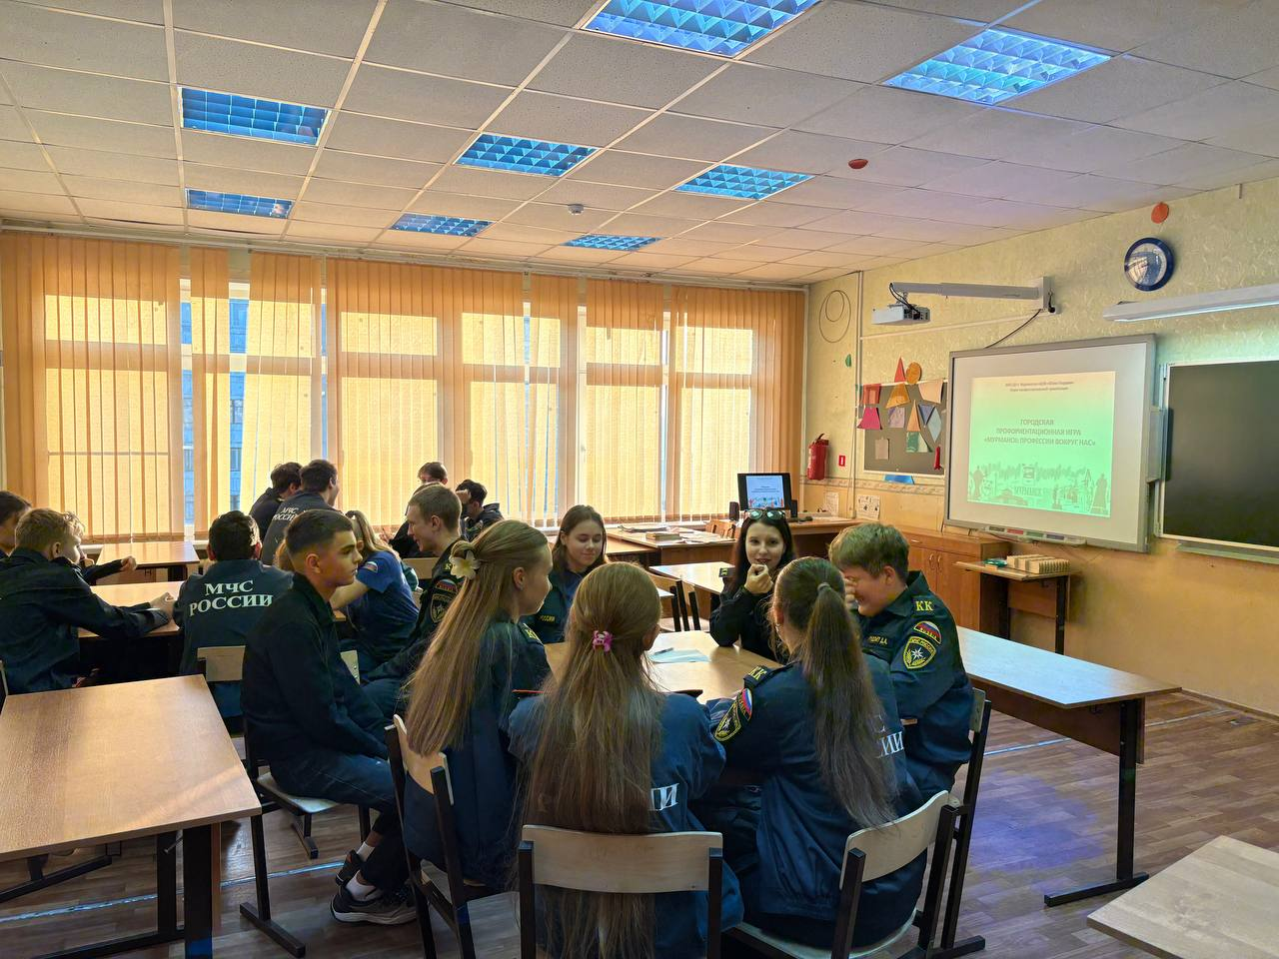

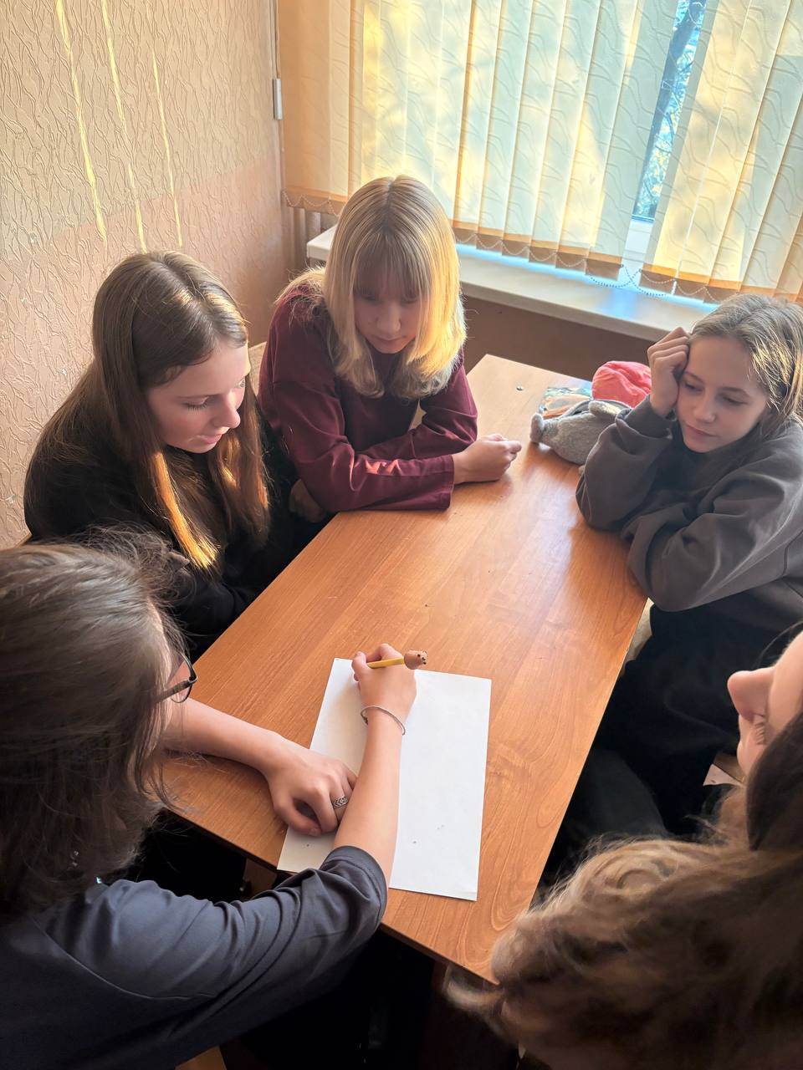

Фотоотчёт МБОУ г. Мурманска СОШ № 20

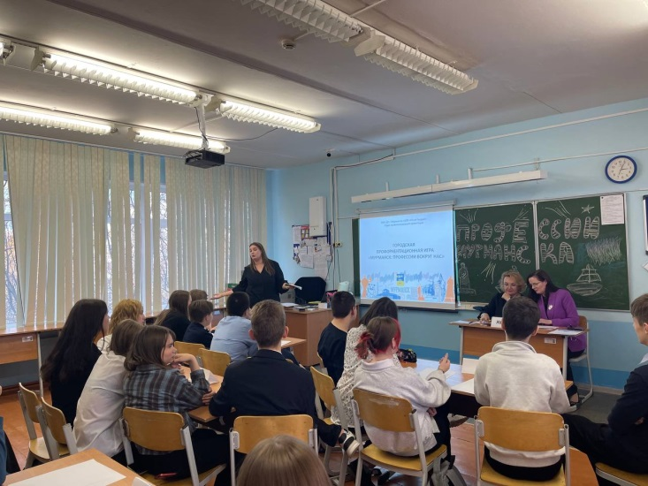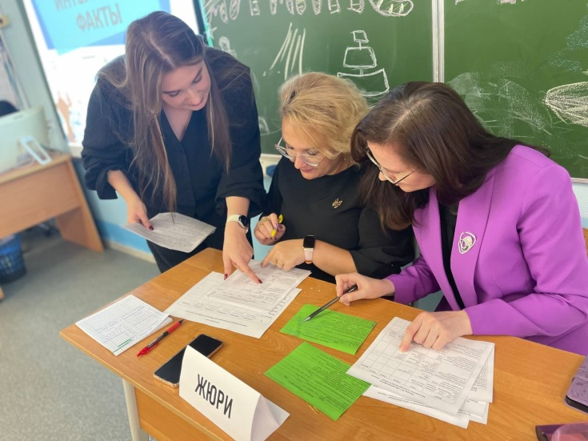

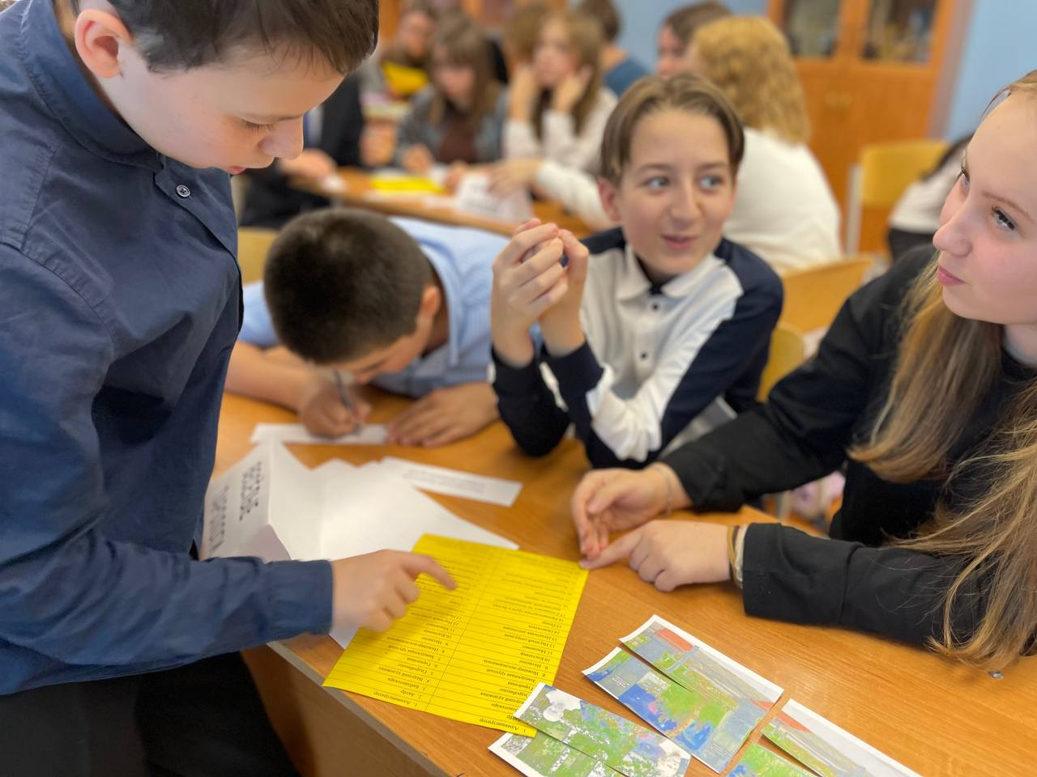
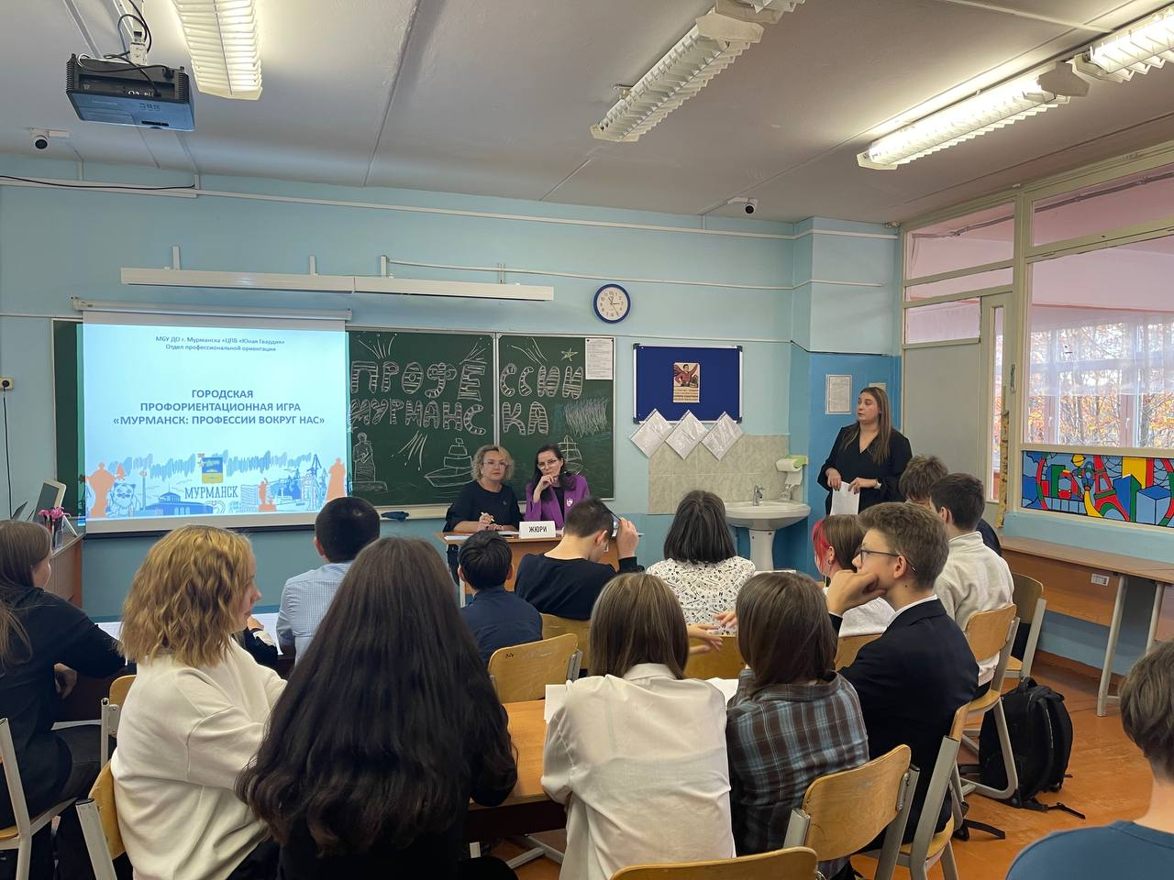
Фотоотчёт МБОУ г. Мурманска ООШ № 58
